**PORTOFOLIO**

**DASAR SISTEM KOMPUTER**

**“PROGRAM ASSEMBLY FORM LOGIN PADA EMU8086”**



**DISUSUN OLEH:**

**NAMA : MUHAMMAD DZAKWAN**

**NIM : 2400018125**

**KELAS : C**

**PROGRAM STUDI S1 INFORMATIKA**

**FAKULTAS TEKNOLOGI INDUSTRI**

**UNIVERSITAS AHMAD DAHLAN**

**2024/2025**

1. **TAMPILAN AWAL APLIKASI**

* Link Project Github :

https://github.com/MuhammadDzakwan01/Program-Pemesanan-Tiket-Pesawat

* Capture Tampilan Aplikasi :

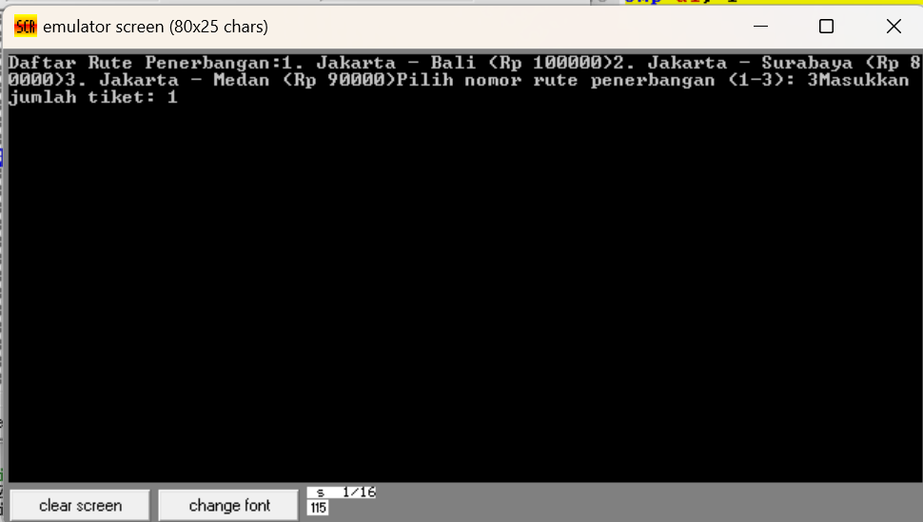

1. **RUAG LINGKUP**

Mahasiswa dan tenaga pendidik

1. **DESKRIPSI PROJEK**

Program ini di buat untuk memesan tiket pesawat dengan rute yang di tampilkan sehingga kita hanya perlu memilih penerbangan mana yang di inginkan.

1. **DAFTAR SELURUH SPESIFIKASI APLIKASI SESUAI STUDI KASUS DAN SPESIFIKSI APLIKASI**

Fitur program adalah :

1. Menampilkan daftar rute penerbangan
2. Meminta pemilihan rute penerbangan
3. Meminta jumlah tiket yang di pesan
4. Pesan terima kasih
5. **SKETSA APLIKASI**

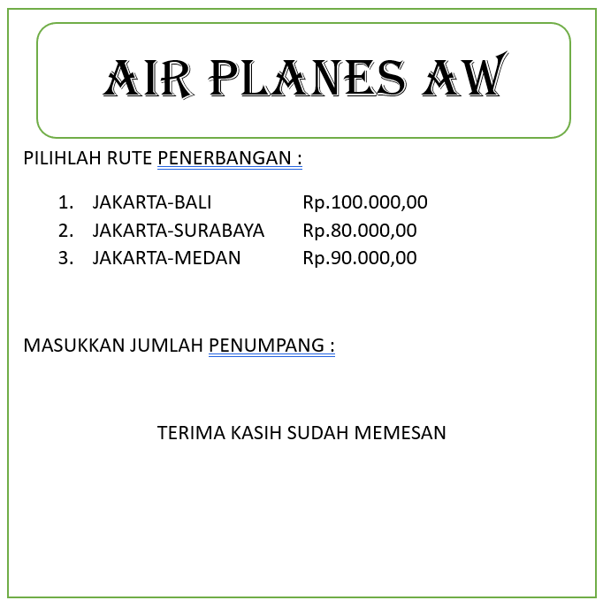

1. **DIAGRAM APLIKASI**

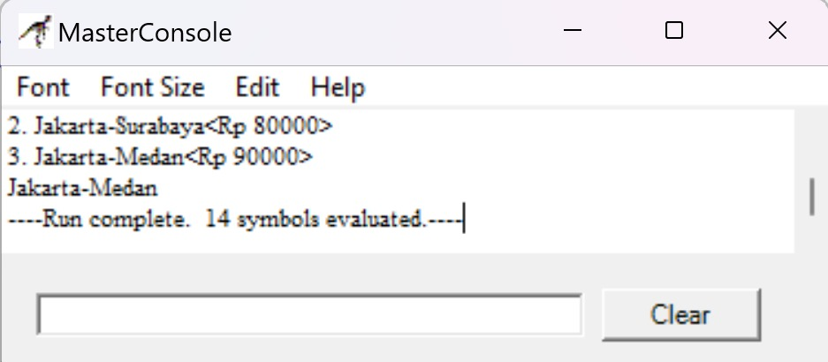

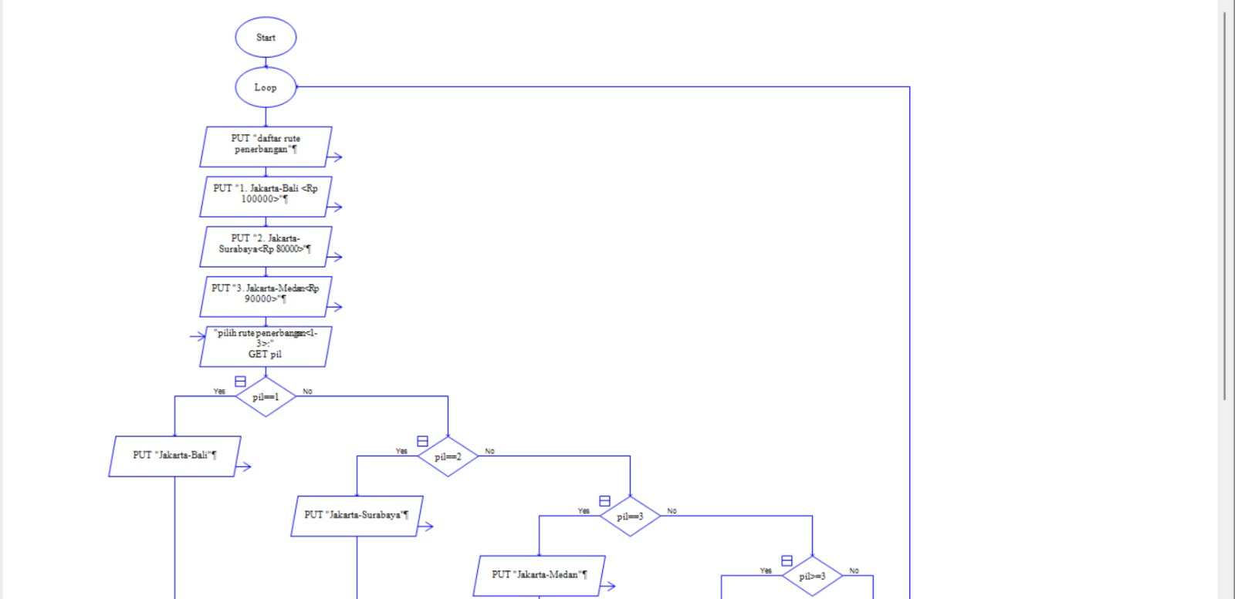

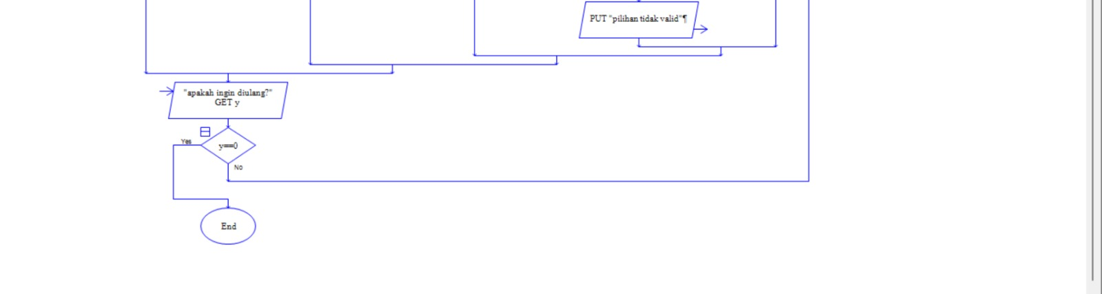

1. **PENJELASAN/KODE PROGRAM**

Data Segment

-Menyimpan berbagai string untuk pesan (misalnya daftar rute penerbangan, prompt untuk input dll).

-Menyimpan informasi harga untuk setiap rute penerbangan

(harga Jakarta-Bali, harga Jakarta-Surabaya, harga Jakarta-Medan).

-Tempat untuk menyimpan pilihan rute (menuchoices), jumlah tiket yang dipesan (jumlahPesanan).

Code Segment

-Menampilkan menu dan item

-Menerima input pilihan rute

-Menerima input jumlah tiket

-Mangambil pilihan

.model small

.stack 100h

.data

menu db 'Daftar Rute Penerbangan:$', 0

item1 db '1. Jakarta - Bali (Rp 100000)$', 0

item2 db '2. Jakarta - Surabaya (Rp 80000)$', 0

item3 db '3. Jakarta - Medan (Rp 90000)$', 0

prompt db 'Pilih nomor rute penerbangan (1-3): $', 0

promptJumlah db 'Masukkan jumlah tiket: $', 0

totalPrompt db 'Total yang harus dibayar: $', 0

endMessage db 'Terima kasih telah menggunakan layanan booking tiket!$', 0

menuChoices db 3 dup('$') ; tempat untuk menyimpan pilihan rute penerbangan

jumlahPesanan db 2 dup('$') ; tempat untuk menyimpan jumlah tiket

total db 5 dup('$') ; ruang untuk hasil perhitungan total

hargaJakartaBali dw 10000 ; Harga tiket Jakarta - Bali

hargaJakartaSurabaya dw 8000 ; Harga tiket Jakarta - Surabaya

hargaJakartaMedan dw 9000 ; Harga tiket Jakarta - Medan

• Pada bagian ini, berbagai string ditentukan untuk menampilkan menu dan pesan-pesan lain (seperti item-item rute penerbangan dan prompt).

• Variabel-variabel yang menyimpan pilihan pengguna dan jumlah tiket juga didefinisikan di sini:

* menuChoices menyimpan pilihan rute penerbangan yang dipilih oleh pengguna.
* jumlahPesanan menyimpan jumlah tiket yang dipesan.
* total untuk menyimpan hasil perhitungan harga total.
* Harga untuk setiap rute penerbangan disimpan dalam variabel hargaJakartaBali, hargaJakartaSurabaya, dan hargaJakartaMedan yang bertipe dw (word, yaitu 16-bit integer).

.code

main:

; Inisialisasi segment data

mov ax, @data

mov ds, ax

Label main menandakan awal dari eksekusi program. Pertama-tama, program menginisialisasi segmen data dengan mengatur register ds agar menunjuk ke segmen data.

; Menampilkan daftar rute penerbangan

mov ah, 09h

lea dx, menu

int 21h

* Program menampilkan menu utama ("Daftar Rute Penerbangan") menggunakan interrupt DOS int 21h dengan fungsi 09h, yang digunakan untuk menampilkan string.

; Menampilkan item pertama (Jakarta - Bali)

mov ah, 09h

lea dx, item1

int 21h

; Menampilkan item kedua (Jakarta - Surabaya)

mov ah, 09h

lea dx, item2

int 21h

; Menampilkan item ketiga (Jakarta - Medan)

mov ah, 09h

lea dx, item3

int 21h

Program menampilkan tiga pilihan rute penerbangan ("Jakarta - Bali", "Jakarta - Surabaya", dan "Jakarta - Medan") satu per satu.

; Meminta pilihan rute penerbangan dari user

mov ah, 09h

lea dx, prompt

int 21h

* Program meminta input dari pengguna untuk memilih rute penerbangan dengan menampilkan pesan "Pilih nomor rute penerbangan (1-3):"

; Input pilihan rute penerbangan

lea dx, menuChoices

mov ah, 0Ah

int 21h

rogram menerima input dari pengguna terkait pilihan rute penerbangan menggunakan interrupt 0Ah dan menyimpan input di variabel menuChoices.

; Meminta jumlah tiket yang dipesan

mov ah, 09h

lea dx, promptJumlah

int 21h

* Setelah itu, program meminta pengguna untuk memasukkan jumlah tiket yang ingin dibeli dengan pesan "Masukkan jumlah tiket:".

; Input jumlah tiket

lea dx, jumlahPesanan

mov ah, 0Ah

int 21h

Pengguna memasukkan jumlah tiket, yang disimpan dalam variabel jumlahPesanan.

; Mengambil pilihan rute penerbangan (pilihan ada di menuChoices + 2)

lea si, menuChoices

mov al, [si + 2] ; Ambil input pilihan rute penerbangan

sub al, '0' ; Konversi ke angka (misalnya '1' jadi 1)

• Pilihan rute penerbangan pengguna diambil dari menuChoices (byte kedua dari menuChoices berisi input yang sebenarnya).

• Input karakter dikonversi menjadi angka dengan mengurangkan nilai ASCII dari karakter '0' (misalnya, '1' menjadi 1).

; Cek pilihan rute penerbangan

cmp al, 1

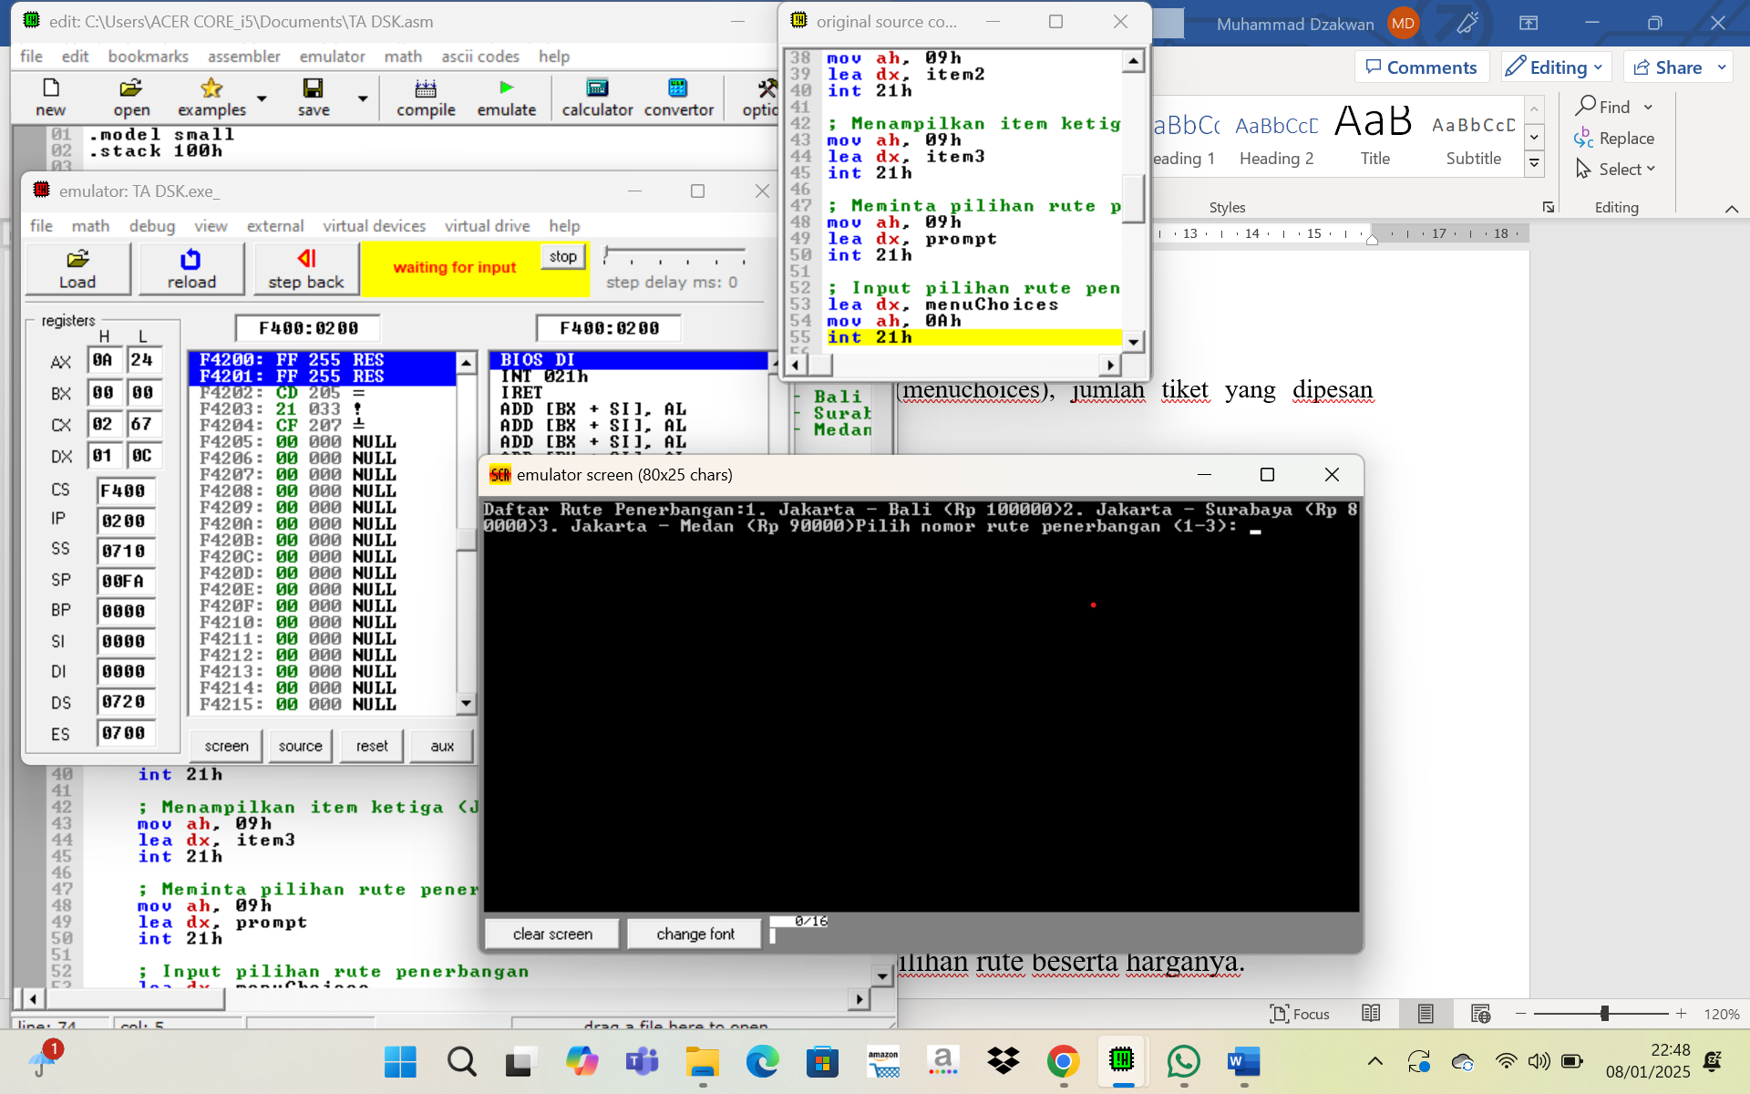

**Menampilkan rute-rute penerbangan dan pengguna disuruh memilih rute yang di inginkan.**

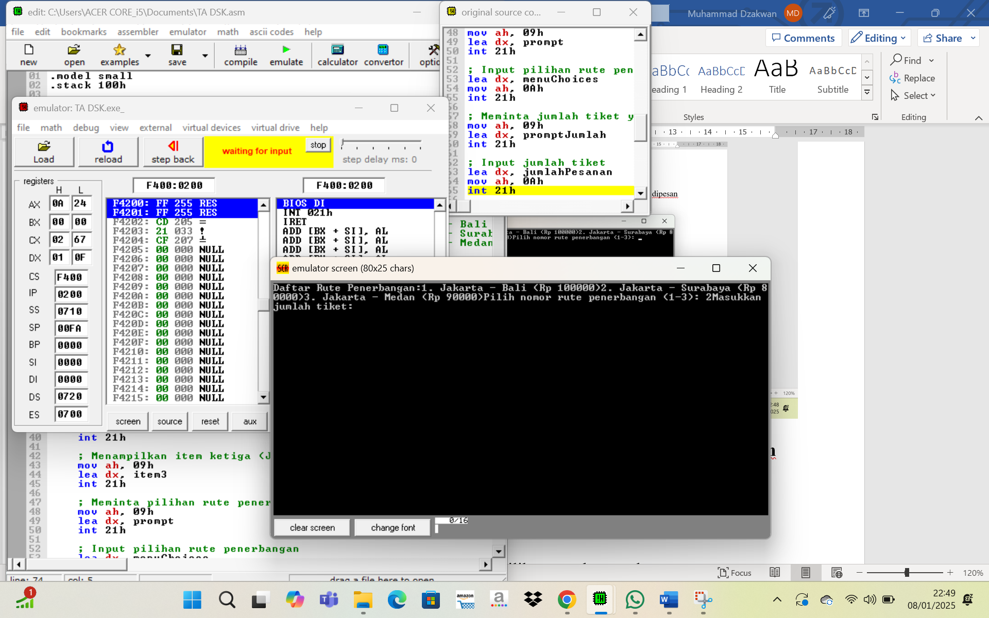

**Mamilih tiket yang dipesankan untuk berapa orang.**

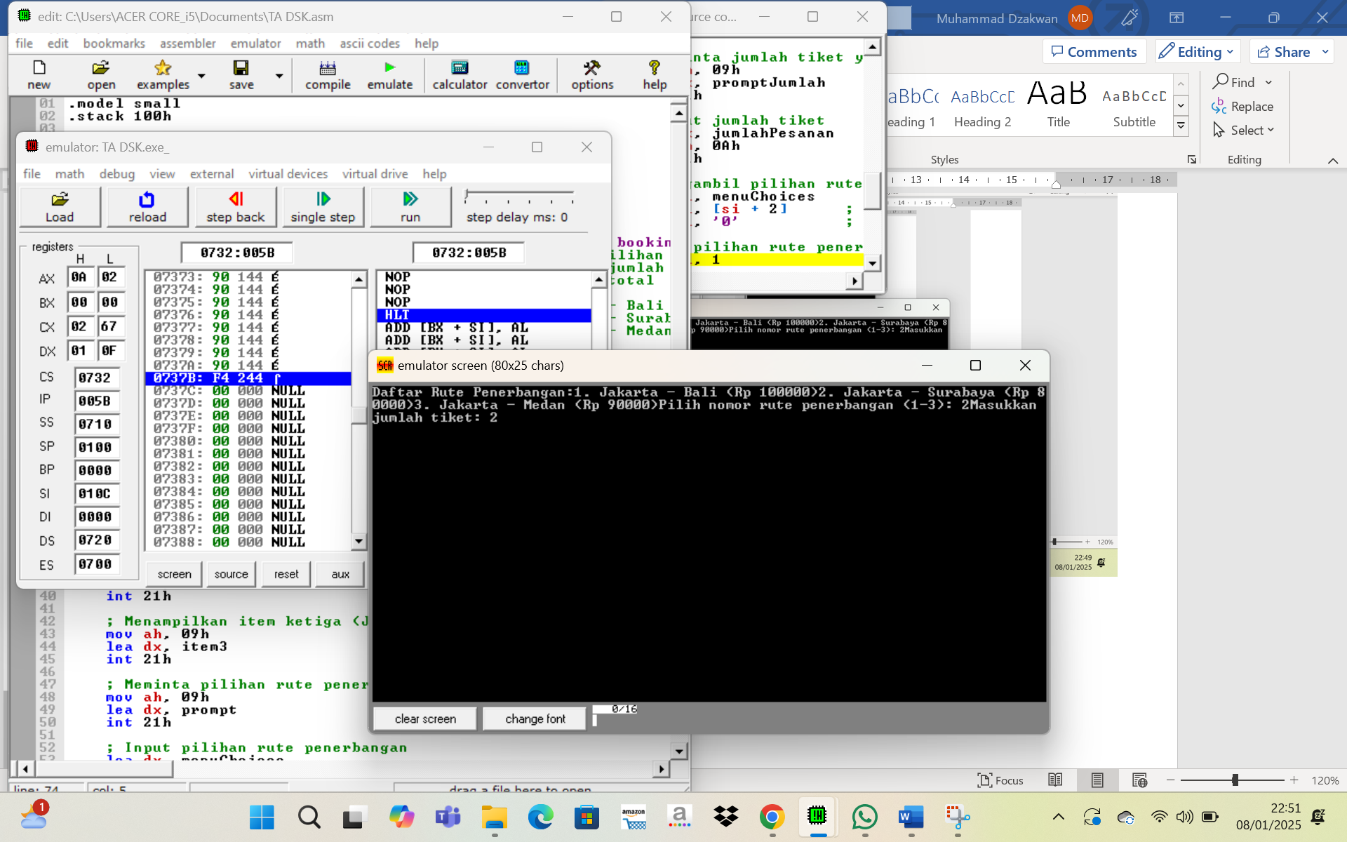

**Program pun selesai.**

1. **DESKRIPSI TAMPILAN**

Tampilannya menunjukkan menu pilihan rute beserta harganya.

1. **DESKRIPSI SCREENSHOOT GITHUB**

* Tampilan Unggahan awal pada GitHub yang berisi file Program TA DSK.asm dan file readme.

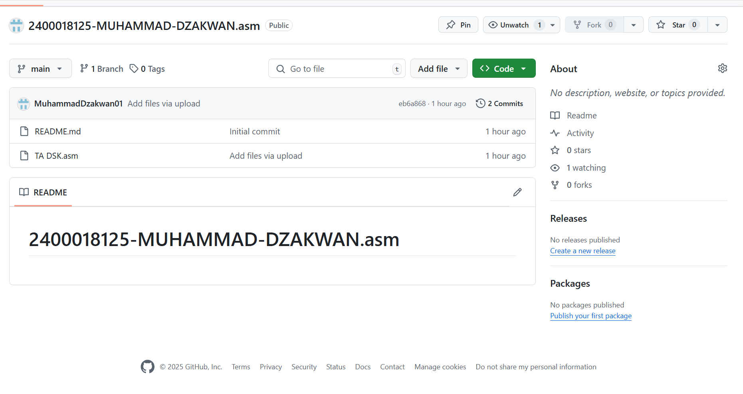

* Tampilan unggahan GitHub setelah diperbarui.

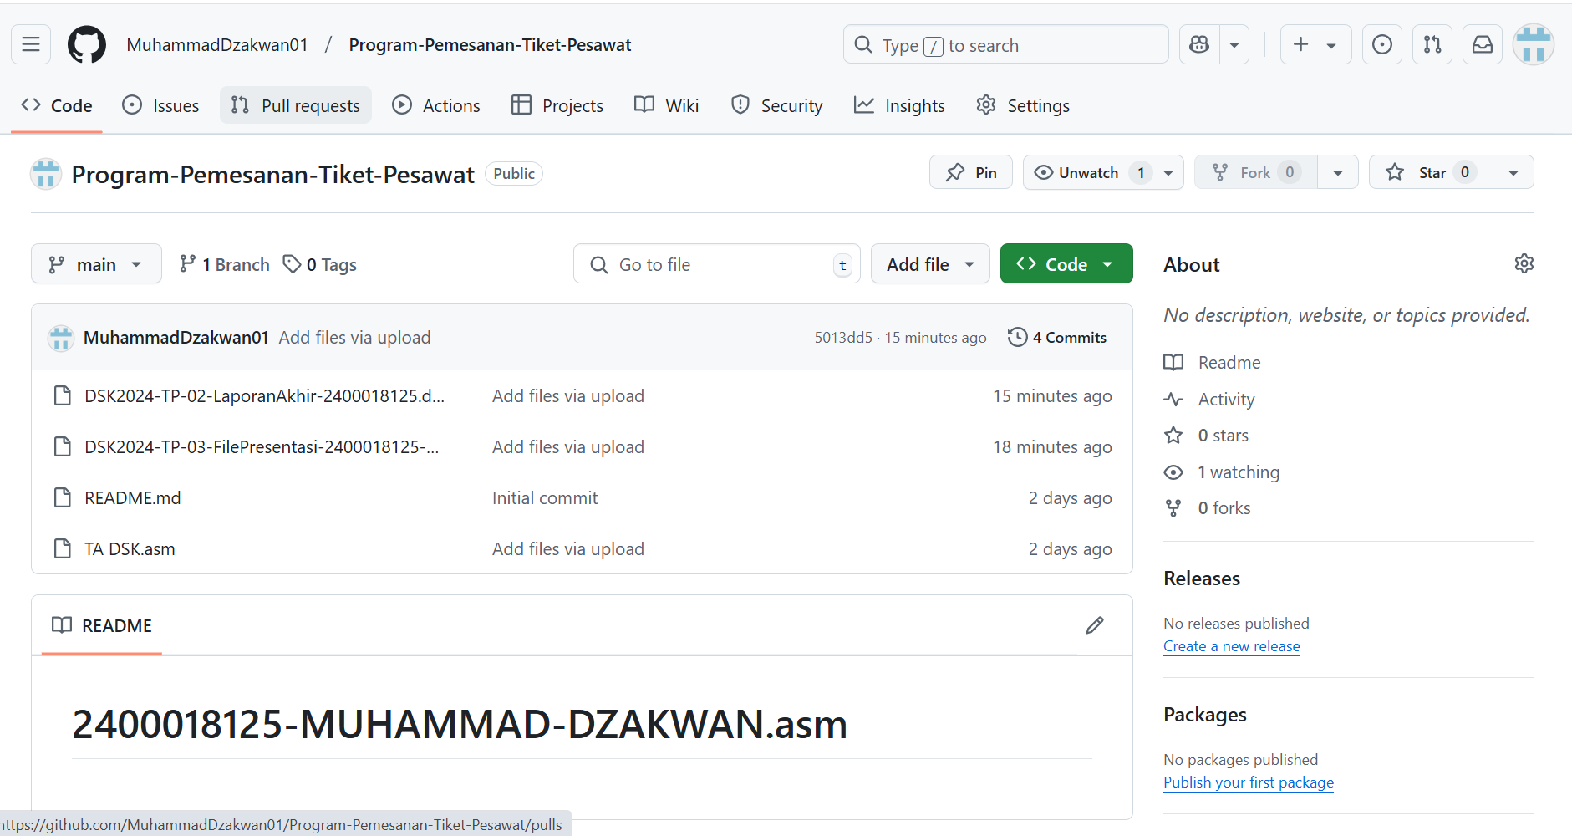

1. **ANALISIS PENGERJAAN TUGAS PROJEK**

Tugas projek ini saya kerjakan dalam waktu 4-6 hari dalam pengerjaanya. Membuat program ini juga melihat beberapa referensi dari internet, youtube, dan juga saran dari kakak tingkat yang sudah berpengalaman dalam membuat program dasar sistem komputer ini, untuk biaya membuat program ini tidak ada. Banyak hal yang menyulitkan dalam mengerjakan projek ini yang dimana keterbatasan pengetahuan dalam mempelajari Bahasa assembly menjadi factor utamanya, kurangnya pengetahuan dalam pengerjaan ini membutuhkan waktu yang lumayan lama karena banyak nya tugas tugas dan aktivitas kuliah, tantangan masadepan aplikasi ini adalah aplikasi saingan yang lebih canggih dan penggunaannya relatif efisien dan hemat memori